**ЗАНЯТТЯ ГУРТКА**

**«БІСЕРИНКА»**

**2 клас**

***Тема:*** Плетіння бджілки паралельним нанизуванням.

***Мета заняття:*** вчити плести бджілку технікою паралельного нанизування;формувати практичні вміння на навички(плетіння крилець, правильне розміщення кольорів, очей); розвивати точність,творчу уяву,фантазію;ст ворити умови для самореалізації творчої особистості вихованців;виховувати бережливе ставлення до бджілки-трудівниці.

**Обладнання** ілюстрація бджілки,схеми, зразки робіт, запис гудіння бджоли

***Матеріали:*** бісер круглий коричневого, жовтого,чорного кольорів(середній), дріт мідний для бісеру, ножиці.

**ХІД ЗАНЯТТЯ**

**І.Організаційна частина. Оголошення теми, мети.**

Сьогодні ми продовжимо працювати з бісером технікою паралельного нанизування, а що будемо плести сьогодні ви дізнаєтеся, коли розгадаєте загадку.

*Загадка*

Хоч і не пташка, крилечки має,

Поміж квітками в полі літає,

Збере пилочок-і шусть у дірку!

Збудує з того нову комірку.

Солодкі соки приносить з квітів,

А з того буде для вас мед, діти*. (Бджола)*

-Так, молодці, а чи хочете ви навчитись плести бджілку? Ось це ми і будемо робити на сьогоднішньому занятті. (*Демонстрація виробу).*

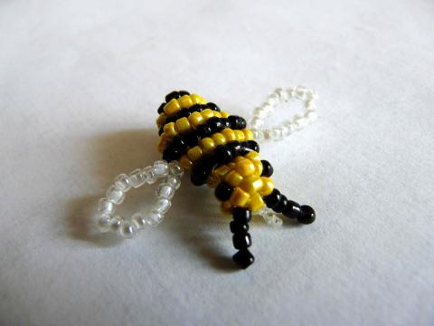

**ІІ. Основна частина.**

**1.Вступна бесіда.**

-Чути дзижчання*(звучить запис гудіння бджоли),*прилітає бджілка(учень).

1.ГУ-гу-гу-гу-гу!

Жу-жу-жу-жу-жу!

Зквіточками я дружу.

Кожну крапельку-живинку,

Чи пилинку-золотинку

Всюди я постережу.

Жу-жу-жу-жу-жу-жу!

2.Гу-гу-гу-гу-гу!

Жу-жу-жу-жу-жу!

Ще й новини розкажу.

Маю всіх я облітати

Доки сонечку сідати

За межу,за межу.

Жу-жу-жу-жу-жу-жу!

-А чи знаєте ви, що бджоли - представниці комах, і з явилися на Землі сотні мільйонів років раніше, ніж людина.

- Бджілка - маленька коричнева комаха з жовтенькими смугами. Має прозорі крильця. У неї 6 волохатих ніжок, якими збирає пилок. Дивним є те, що у бджілки 5 очей. Ми бачимо тільки двоє великих, інші три майже непомітні, вони помічники двох основних. Завдяки їм бджілки визначають час доби, знають, коли повертатися додому. Вони розрізняють тільки білий, жовтий і синій кольори.

Вчитель:

-А чи знаєте ви де живуть бджілки?

-Вони живуть великими сім’ ями. Між членами сім’ ї існує суворий розподіл обов’язків. У бджіл немає дитинства. Вже на третій день після свого народження, вони починають працювати: чистять і прибирають вулик. На 25-26 день свого життя вони вміють збирати нектар. Бджоли працюють багато, трудяться завзято.

- Як часто називають бджілок?

- А що ви ще знаєте про бджілок?

-А ще про бджіл народ склав багато прислів’їв. В народі цих комах дуже шанують і поважають, а порівнянням «працьовита бджілка» нагороджують працелюбну людину.

**2. Робота над прислів’ями**

Бджола мала, а й та працює.

Бджола здалеку квітку чує.

Де бджоли, там і мед.

Бджілка маленька, в роботі вдаленька.

Липень медовий бджілок чарує.

Бджоли раді цвіту, а люди-літу.

**ІІІ Практична робота**

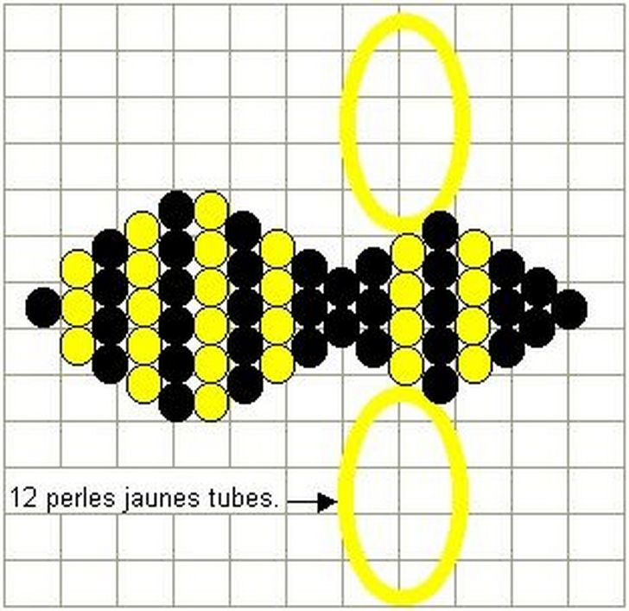

**Фізкультхвилинка.**

**Гра «Бджілка»**

Гей, збирайтесь, любі друзі,

Погуляємо на лузі,

Бо скінчилася зима,

І настала вже весна.

Раз, два, три-коло утвори!*(діти стають у коло)*

А ось і бджілка летить.

А хто буде водить?

Раз, два, три-це будеш ти!*(показують на бджілку)*

Ми по колу йдемо,

Бджілку маму звемо.

Ти дивись, не підглядай ,

Хто назве тебе-вгадай!*(Хтось з дітей говорить слова «жу-жу-жу, я із бджілкою дружу» ,а бджілка вгадує.)*

**Продовження самостійної роботи учнів.**

**ІV. Підсумок заняття**

-Чи дізнались ви щось нового на занятті?

-Чого навчились?

-Яким способом виконували плетіння?

-Ви сьогодні молодці, працювали, як бджілки-трудівниці *(аналіз виконаних робіт).*

-Більшість комах корисні і нешкідливі, а бджоли приносять дуже багато користі, їхній цілющий мед використовують проти усіх хвороб. Бджоли –дуже миролюбні істоти. Жодна з них, збираючи нектар або пилок, ніколи не вкусить. Навпаки, коли ви захочете спіймати бджолу, вона сама, рятуючись, прагне якомога швидше відлетіти у безпечне місце, щоб продовжити працювати. Недарма саме бджолу наші предки називали «божою мухою». У народі вважали ,що не можна вбивати бджіл,лихословити щодо них. Тож давайте цінувати бджілок-трудівниць і берегти їх.